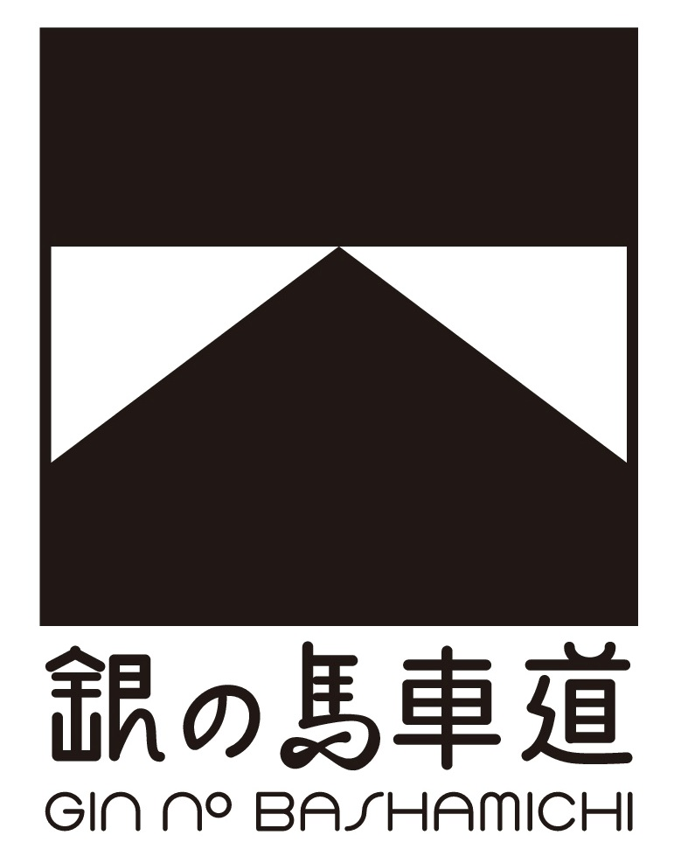

「銀の馬車道」の沿線地域の魅力を広く内外に発信し、地域の人に親しまれる逸品や、観光客を引きつける名物・土産品など、認知度向上とブランド化の推進を図る新たな商品をお待ちしています。

１ 対象事業
「銀の馬車道」沿線の産品や「銀の馬車道」のイメージを活用した商品の開発または、既存商品の改良にかかる事業であって、令和５年３月３１日までに商品化できるもの
※商品の種別は問いません（酒類・菓子・食品・グッズなど、多彩な商品が開発されています）。

２ 対 象 者 銀の馬車道沿線地域（姫路市、神崎郡及び朝来市）に製造所または販売所があるか、沿線地域の産品等を材料とした商品を開発する民間事業者
３ 応募期間 令和４年７月１日（金）～８月２６日（金）（当日消印有効）
４ 支援の内容
(1) 補助金額 １事業者につき５万円以内

(2) 対象経費 商品の試作材料費・試作加工費、機器購入費、パッケージやラベル等のデザイン料、容器包装等の材料費・印刷費、ＰＲ経費 等

(3) 補助条件 開発後、商品は継続的に販売していただきます（１回限りの販売は不可）。
また、商品のパッケージ等に「銀の馬車道」ロゴマーク＊を必ず付けてい ただくほか（データは提供します）、可能な限り、商品名に「銀の馬車道」または「銀馬車かぼちゃ」の文字を使用するなど銀の馬車道をPRしていただきます。

(4) そ の 他 開発された商品は、銀の馬車道ネットワーク協議会事業での活用などPRについても支援させていただきます。
５ 応募方法 補助金交付申請書(※)に企画内容が確認できる書類（設計図、イメージ図、写真等）を添えて、下記応募先へ郵送または持参によりご提出下さい。
※様式は、銀の馬車道ホームページ（https://www.gin-basha.jp/）
からもダウンロードできます。
６ 選定方法 審査会のうえ、支援対象の事業を決定し、応募者へ通知します。
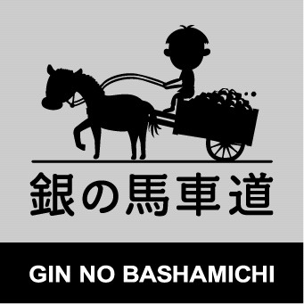
旧シンボルマークを使って
商品を開発されていた方も、
新ロゴマークに改良した場合、
補助対象となります！
H19～H28の間に
使用されていた
旧シンボルマーク
現在使用している
新ロゴマーク


【お問い合わせ・応募先】
銀の馬車道ネットワーク協議会 事務局
中播磨県民センター県民交流室産業観光課（銀の馬車道担当）
〒670-0947 姫路市北条1-98（兵庫県姫路総合庁舎内）
TEL:079-281-9059 FAX:079-285-1102
E-mail:Shouya_Nagamine@pref.hyogo.lg.jp

